Tisková zpráva 31. 1. 2019

TZ – Nebojte se experimentování v kuchyni! Připravte si snadno vietnamské bagety, indické kuře nebo makadamové sušenky

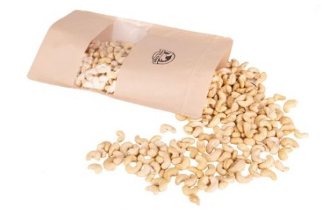
I sebelepšímu kuchaři občas dojde inspirace, a tak často hledá v ověřených receptech. Tentokrát ale vyzkoušejte změnu a dejte ve své kuchyni prostor k experimentům. Připravte si k večeři skvělé bánh mì bagety s arašídy, jejichž jednoduchá příprava a skvělá chuť vás přesvědčí k dalšímu prozkoumávání vietnamské kuchyně. A jako bonus vám zůstane kuřecí vývar pro další vaření. Nebo vyměňte nedělní řízky za lahodné indické máslové kuře, které milují lidé po celém světě. Stačí jednou ochutnat a uvidíte, že zůstane ve vašem repertoáru. A coby sladkou tečku zvolte nepřekonatelné makadamové sušenky, které mají jenom jedinou vadu - budete se muset držet, abyste je nesnědli na posezení.

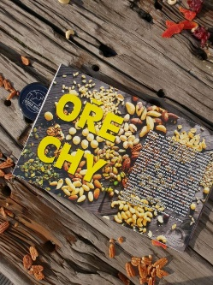
Ingredience seženete ve velkých supermarketech, specializovaných prodejnách nebo online. Pro oříšky ale zamiřte do Veselé Veverky. Síť obchodů s oříšky a sušeným ovocem najdete nejenom v kamenných obchodech, ale i na internetu. A pokud vám následující tři lahůdky zachutnají, pořiďte si ve Veselé Veverce také zbrusu novou kuchařku S Veverkou v kuchyni, v níž najdete originální recepty pro milovníky oříšků. V knize je navíc spousta zajímavých tipů a krásné fotky, které vám dodají inspiraci pro servírování hostům.

Bánh mì s arašídy

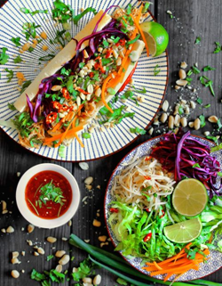
smažená cibulka
pražené arašídy (seženete ve Veselé Veverce)
limeta
chilli paprička
mungo/sojové klíčky
1 celé kuře
rybí omáčka
sriracha
ústřicová omáčka
kuřecí vývar
sladkokyselá omáčka
ledový salát
bagety
mrkev
červené zelí
jarní cibulka
koriandr
cukr
sůl, pepř
Do hrnce vložte celé kuře a zalijte ho vodou, aby bylo celé ponořené. Vařte alespoň 2 hodiny do úplného změknutí. Po uvaření nechte kuře vychladnout a maso bez kůže oberte a natrhejte na menší kousky po vláknech. Dochuťte maso rybí a ústřicovou omáčkou, limetovou šťávou, solí, pepřem, cukrem, srirachou a sladkokyselou omáčkou. Přilejte vývar. Maso by mělo mít hodně šťávy, která se nasaje do bagety a ta pak bude božsky šťavnatá. Chuť by měla být vyvážená, sladko-slano-kyselo-pálivá. Bagety nejdřív naplňte ledovým salátem a pořádnou dávkou masa, pak přidejte na nudličky nakrájenou mrkev a zelí, jarní cibulku, smaženou cibulku, nasekané arašídy, mungo anebo sojové klíčky, koriandr, chilli a kousek limetky. Maso z celého kuřete vyjde na opravdu hodně baget, takže pokud ho nepoužijete všechno, vložte zbytek do mrazáku. Tam počká do té doby, než dostanete chuť na tyto skvělé vietnamské bagety, což určitě nebude dlouho trvat.
Indické butter chicken
Na marinádu na kuře:
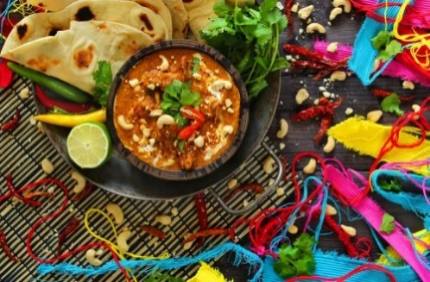
tvaroh
česnek
zázvor
chilli
kurkuma
mleté koriandrové semínko
koření chicken masala
limetová šťáva
sůl
Na omáčku:
olej
červená cibule
rajčata
kešu oříšky (seženete ve Veselé Veverce)
ocet
garam masala
cukr
čerstvý koriandr a máta
smetana
máslo
Jako první si naložte kuře, nejlépe celé nasekané na kousky i s kostmi, které dodají omáčce sílu. Kousky zhruba o velikosti 5 centimetrů osolte, přidejte velkou lžíci rozdrceného česneku, lžíci nadrobno nakrájeného zázvoru, chilli prášek podle toho, jak máte rádi ostré jídlo, lžíci chicken masaly, lžičku kurkumy, lžičku mletého koriandru, šťávu z jedné limety a 100 g tvarohu. Důkladně promíchejte a nechte marinovat alespoň půl hodinky. Nejlépe do wok pánve vložte 100 g másla, přidejte kuře a smažte na vyšším stupni do zezlátnutí. Kuře z pánve vyndejte a nechte ho chvilku stranou odpočívat. Do pánve nalejte olej a přidejte 2 najemno nakrájené cibule, orestujte a přisypte 5 větších pokrájených rajčat zbavených „bubáků“. Chvíli restujte a poté přidejte 100 g posekaných kešu oříšků. Pak přisypte lžíci prolisovaného česneku, lžíci zázvoru, zarovnanou lžíci garam masaly, lžičku chilli, větší špetku soli, lžíci cukru a lžíci octu. Koření ještě chvíli restujte, ať se krásně rozvoní, a nakonec podlijte vodou. Na závěr přidejte pořádnou hrst čerstvého koriandru a menší hrstku čerstvé máty. Vypněte sporák a obsah pánve přesuňte do mixéru. Rozmixujte do omáčky. Rozehřejte půl kostky másla v pánvi a přidejte omáčku. Jakmile se směs spojí, tak přidejte zbylou půlku kostky studeného másla a 150 ml smetany. Po rozpuštění másla přidejte maso i se šťávou, kterou pustilo, a ještě asi 10 minut povařte (doba vaření závisí i na velikosti kostek masa). Podle chuti případě dosolte, doslaďte či dokyselte. Chuť musí být máslová a provoněná kořením. Podávejte dozdobené čerstvým koriandrem, chilli vločkami a pro zjemnění a pěknou kresbu přilejte do talíře ještě trošku smetany.

Makadamové sušenky

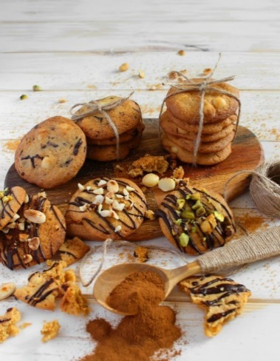
150 g hladké mouky
150 g třtinového cukru
90 g změklého másla
90 g hořké čokolády
90 g bílé čokolády
80 g makadamových oříšků (seženete ve Veselé Veverce)
1 vejce
1/2 sáčku vanilkového cukru
lžička prášku do pečiva
lžička skořice
špetka soli
Na dozdobení:
100 g hořké čokolády
pistácie loupané (seženete ve Veselé Veverce)
mandle (seženete ve Veselé Veverce)

Nejprve si smíchejte mouku, kypřicí prášek, sůl, skořici a přidejte nasekanou hořkou i bílou čokoládu a makadamové oříšky. Zamíchejte a připravte si tekutou část. Máslo vyšlehejte s cukrem, vanilkovým cukrem a nakonec zašlehejte vejce. Ručně vmíchejte sypkou část do tekuté, aby vzniklo lepkavé těsto. Následně mokrýma rukama vytvořte kuličky, které vložte na plech s pečicím papírem a lehce je rozmáčkněte. Při pečení se ještě roztečou, a proto jim ponechte dostatek prostoru. Pečte v troubě na 170 °C, dokud nebudou mít sušenky krásnou zlatavou barvu. Po vyjmutí z trouby budou měkké a lámavé, nechte je proto zcela vychladnout. Zchladlé sušenky polijte rozpuštěnou hořkou čokoládou a posypejte nasekanými praženými oříšky.

Kontakty:
Veselá Veverka
web & e-shop: www.vesela-veverka.cz
Facebook: Veselá Veverka

Mediální servis:
cammino…
Dagmar Kutilová
EMAIL: kutilova@cammino.cz
GSM: +420 606 687 506
www.cammino.cz

